# Festplatten

Festplatten ? Ja Sie haben richtig gehört Festplatten. Wie funktionieren sie? Wenn ihr Interesse geweckt habe, bitte ich Sie meinen Bericht zu lesen.

# Allgemein

Festplatten oder auch sogenannte Harddisk können Daten verarbeiten und speichern. Sie speichern große Massen an Daten und Anwendungen ihres Computers. Der Begriff Festplatte kommt wie viele andere Wörter auch aus dem englischen. Es heißt so viel wie Hard Density Disc. Es ist ein magnetisches Speichermedium. Jeder funktionierende Computer auf dieser Welt besitzt eine sogenannte Festplatte. Sie sind unbeweglich in einen Computer verbaut. Durch die Unbeweglichkeit kam auch der Name Festplatte zustande. Auf Festplatten kann man Daten jederzeit ändern, lesen, oder verschieben. Diese Funktionen konnte man auf ihren Vorgängern nicht nutzen. Festplatten können in verschiedenen Dingen unterschieden werden. Dazu gehören Zuverlässigkeit, Geschwindigkeit, Speicherkapazität und auch in ihrem Preis. Die verschiedenen Festplattentypen werden von unterschiedlichen Herstellern produziert. Die größte Speicherkapazität beträgt 6-8 Terabyte pro Einzellaufwerk. Neben den Festplatten wurden auch sogenannte Flash-Speicher entwickelt. Diese können wie die Festplatten Daten ohne Stromversorgung hinterlegen.

# Geschichte

Lange Zeit vor der Erfindung der Festplatten wurden die Daten auf Restwertspeicher wie ROM oder Disketten hinterlegt. In Mitte der 50er Jahre entwickelte Lynott und Godhard vom Forschungsteam IBM die ersten nutzbaren Festplatten. Dies geschah 1956/ 1957 im IBM 305 Ramac (Ramac= Random access method of ascounting and control). Ihre Erfindung gilt als revolutionär und sie konnte Elektrogehirne in deren Handhabung vereinfachen. Vor dem Einsatz von Festplatten mussten die Computer alle Daten sortieren und sammeln, bevor sie mit deren Verarbeitung beginnen konnten. Erstmals konnten Rechner direkt auf Informationen zugreifen ohne die oben genannten Schritte zu befolgen. Es beschleunigte erheblich die Rechenvorgänge der damaligen Zeit. Die Disk ermöglichte Antworten die unter einer Sekunde entsendet werden konnten.

# Aufbau

In einer geschlossenen Metallummantelung befinden sich alle wichtigen Teile. Um Verschmutzung durch Staub zu verhindern sind sie luftdicht abgeschlossen. Der einzige Kontakt zu einem Computersystem ist eine Anschlussleiste über die Daten übertragen werden. Festplatten bestehen eigentlich aus einer oder mehreren Metallscheiben. Diese Metallscheiben werden mit magnetisierbaren Materialien beschichtet. Durch mehrere Metallscheiben wird die Speicherkapazität erhöht, die Halteklammern befestigen die Scheiben um eine Drehachse. Die Schreib-Lese-Kopf Arme greifen in die Metallscheiben. Die Arme besitzen eine federnde Aufhängung, auf welcher der Kopf befestigt ist. Dieser dient zum schreiben und lesen. Die Arme werden bei Transporten in eine Parkposition arrestiert um Schaden zu vermeiden. Ein Generator der die Plattenrotation ausnutzt erzeugt den benötigten dafür Strom. Die Parkposition kann trotz eines spontanen Stromausfalls eingenommen werden. Der Zwischenraum zwischen Kopf und Scheibe ist so gering das kein Haar oder Staubpartikel hineinpasst. Ein Headcrash ist ein Kontakt von Kopf und Scheibe welche zu einem Datenverlust führt und dadurch unbrauchbar macht. Ein Luftpolster entsteht bei hohen Rotationsgeschwindigkeiten, weshalb der Kopf und die Scheibe ohne Berührungen funktionieren. Ein Motor welcher der Kopfpositionierung dient steuert die Schreib-Lese-Arme. Dieser Motor wird durch die Armelelektronik angetrieben: Eine Platine auf der sich die Laufwerkelektronik befindet liegt unterhalb dieser Konstruktion. Bei Nutzung des Festplatten Betriebs rotieren die oben genannten Scheiben ständig.

# Arten

Festplatten werden in zwei Arten unterschieden. Die 1. sind die externen und die 2. die internen Festplatten. Die Unterschiede werde ich ihnen gleich zeigen.

# [Bildergebnis für externen festplatten test](https://www.google.com/url?sa=i&rct=j&q=&esrc=s&source=images&cd=&cad=rja&uact=8&ved=2ahUKEwir0IKi3KjnAhVHKewKHbipDzYQjRx6BAgBEAQ&url=https://www.computerbild.de/artikel/cb-Tests-PC-Hardware-Test-externe-SSDs-externe-USB-Festplatten-2019-4279.html&psig=AOvVaw1-a8mRLsbLQcbXd3GGiYhb&ust=1580384251363101)Externe Festplatten

Abbildung

Extern bedeutet dass sich etwas außerhalb eines Sachverhaltens befindet. Sie sind Speicherlaufwerke die über externe Schnittstellen wie USB, Firewire, eSata oder Thunderbolt laufen. Sie werden mit einem Computer verbunden und laufen außerhalb des Rechnergehäuses. Sie sind für externe Datensicherungen einsetzbar. In der Speichertechnik sind keine aufweisbaren Unterschiede zu den internen Festplatten zu erkennen. Mithilfe von Halbleiterspeichern können Daten abgelegt werden. Durch niedrige Preise und höhere Speicherkapazitäten führen HDDs den Markt der externen Festplatten. Externe Festplatten sind durch ihre geringe Größe leicht zu transportieren und können an jedem beliebigem Standort gelagert werden. geschützt werden sie durch ein kräftiges Gehäuse.

Merkmale zum Unterscheiden:

Verwendete Technik SSD oder HDD

2,5- 3,5 Zoll

Schnittstellen/ USB, Firewire, eSata, THunderbolt

Speicherkapazität

Die Größe hängt von den rotierenden Magnetscheiben ab.

3,5 Zoll-Festplatten sind schwerer und größer aber haben eine höhere Schreib und Lesegeschwindigkeit, Speicherkapazität.

## Marktführer der externen Festplatten:

1. Samsung Portable SSD T5 GB

2. Samsung Portable SSD T5 1TB

3. Silicon Power Bolt B80 2340 GB

# Interne Festplatten:

Im Gegensatz zu den externen Festplatten befinden sich die internen Festplatten innerhalb eines Computersystems. Sie sind ein muss für schnelle und sichere Datenspeicherung. Durch ihr einbringen kann man die Arbeit eines Computers erheblich verbessern. Unterschieden wird auch hier zwischen normalen HDD oder frei wählbaren internen Festplatten. Meist werden diese mit einem SATA Anschluss verbunden.

## Marktführer der internen Festplatten:

[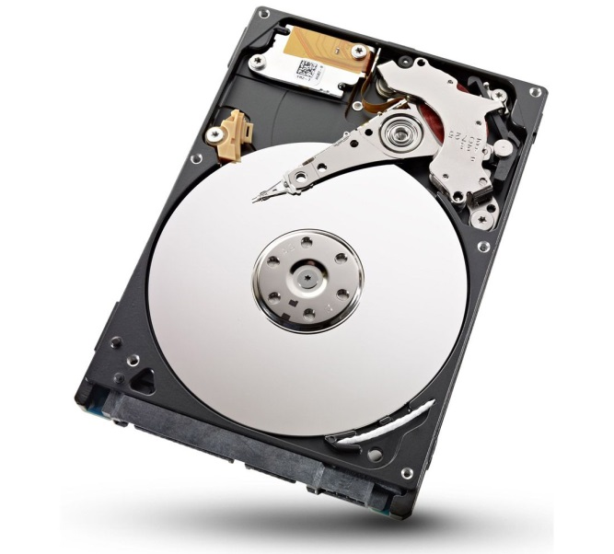](https://www.gt-dreamshop.com/Festplatten/Samsung-Festplatte-3-5-Zoll-SATA-1000GB--1TB-.html)

Abbildung 2

1. Seagate ST 8000 DM 004 Barra Quida 8TB

2. Wd Blue 2TB

3. Seagate ST 4000 DM 004 Barra Cuba 4TB

# Quellenangaben

Abbildung 1 : <https://i.computer-bild.de/imgs/2/8/3/4/Externe-Festplatten-und-SSDs-im-Test-1024x576-a18dc134d242066a.jpg>

Abbildung 2: <https://www.gt-dreamshop.com/images/product_images/original_images/3,5%20zoll%20HDD_1.jpg>

[zurück](https://osinnenstadt.goerlitz.de/wissensbasis/klasse_10a/festplatte.html)